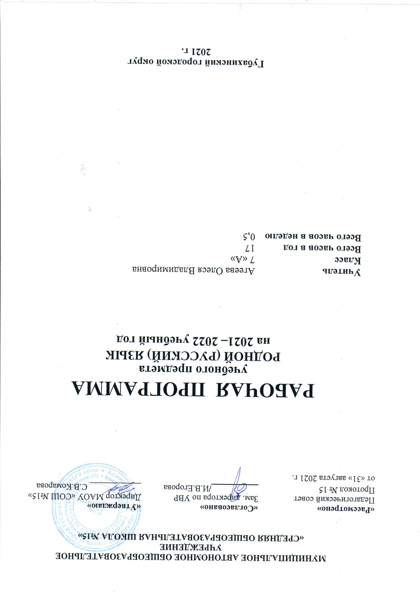

ПОЯСНИТЕЛЬНАЯ ЗАПИСКА
Рабочая программа по родному (русскому) языку разработана в соответствии с Федеральный законом «Об образовании в Российской Федерации» от 29.12.2012г.№ 273-ФЗ, Федеральным государственным образовательным стандартом основного общего образования, утвержденным приказом Министерства образования и науки Российской Федерации от 17 декабря 2010 г. № 1897 , Примерной рабочей программой по учебному предмету «Русский родной язык» для образовательных организаций под. ред. О.М. Алекcандровой,
Учебно-методический комплекс:
- Русский родной язык : 7 класс : учебное пособие для общеобразовательных организаций / [О. М. Александрова, О. В. Загоровская,С. И. Богданов и др.]. — М.: Просвещение, 2019., рекомендовано Министерством образования и науки Российской Федерации
Целями изучения родного (русского) языка в 7 классе являются:
- воспитание ценностного отношения к родному языку и литературе на родном языке как хранителю культуры,
- включение в культурно-языковое поле своего народа; приобщение к литературному наследию своего народа;
- формирование причастности к свершениям и традициям своего народа; осознание исторической преемственности поколений, своей ответственности за сохранение культуры народа;
- обогащение активного и потенциального словарного запаса, развитие у обучающихся культуры владения родным языком во всей полноте его функциональных возможностей в соответствии с нормами устной и письменной речи, правилами речевого этикета;
- получение знаний о родном языке как системе и как развивающемся явлении, о его уровнях и единицах, о закономерностях его функционирования, освоение базовых понятий лингвистики, формирование аналитических умений в отношении языковых единиц и текстов разных функционально-смысловых типов и жанров.

Количество часов по учебному плану –17ч.
СОДЕРЖАНИЕ УЧЕБНОГО ПРЕДМЕТА « РОДНОЙ РУССКИЙ ЯЗЫК»
Язык и культура (4 ч.)
Русский язык как развивающееся явление. Связь исторического развития языка с историей общества. Факторы, влияющие на развитие языка: социально-политические события и изменения в обществе, развитие науки и техники, влияние других языков. Устаревшие слова как живые свидетели истории. Историзмы как слова, обозначающие предметы и явления предшествующих эпох, вышедшие из употребления по причине ухода из общественной жизни обозначенных ими предметов и явлений, в том числе национально-бытовых реалий. Архаизмы как слова, имеющие в современном русском языке синонимы. Группы лексических единиц по степени устарелости. Перераспределение пластов лексики между активным и пассивным запасом слов. Актуализация устаревшей лексики в новом речевой контексте (губернатор, диакон, ваучер, агитационный пункт, большевик, колхоз и т.п.).
Лексические заимствования последних десятилетий. Употребление иноязычных слов как проблема культуры речи.
Культура речи (6 ч.)
Основные орфоэпические нормы современного русского литературного языка. Нормы ударения в полных причастиях‚ кратких формах страдательных причастий прошедшего времени‚ деепричастиях‚ наречиях. Нормы постановки ударения в словоформах с непроизводными предлогами (на дом‚ на гору).
Основные лексические нормы современного русского литературного языка. Паронимы и точность речи. Смысловые различия, характер лексической сочетаемости, способы управления, функционально-стилевая окраска и употребление паронимов в речи. Типичные речевые ошибки‚ связанные с употреблением паронимов в речи.
Основные грамматические нормы современного русского литературного языка. Типичные ошибки грамматические ошибки в речи. Глаголы 1 лица единственного числа настоящего и будущего времени (в том числе способы выражения формы 1 лица настоящего и будущего времени глаголов очутиться, победить, убедить, учредить, утвердить)‚ формы глаголов совершенного и несовершенного вида‚ формы глаголов в повелительном наклонении. Нормы употребления в речи однокоренных слов типа висящий – висячий, горящий – горячий.
Варианты грамматической нормы: литературные и разговорные падежные формы причастий‚ деепричастий‚ наречий. Отражение вариантов грамматической нормы в словарях и справочниках. Литературный и разговорный варианты грамматической норм(махаешь – машешь; обусловливать, сосредоточивать, уполномочивать, оспаривать, удостаивать, облагораживать).
Речевой этикет
Русская этикетная речевая манера общения: умеренная громкость речи‚ средний темп речи‚ сдержанная артикуляция‚ эмоциональность речи‚ ровная интонация. Запрет на употребление грубых слов, выражений, фраз. Исключение категоричности в разговоре. Невербальный (несловесный) этикет общения. Этикет использования изобразительных жестов. Замещающие и сопровождающие жесты.
Речь. Речевая деятельность. Текст (7 ч.)
Язык и речь. Виды речевой деятельности
Традиции русского речевого общения. Коммуникативные стратегии и тактики устного общения: убеждение, комплимент, уговаривание, похвала, самопрезентация и др., сохранение инициативы в диалоге, уклонение от инициативы, завершение диалога и др.
Текст как единица языка и речи
Текст, основные признаки текста: смысловая цельность, информативность, связность. Виды абзацев. Основные типы текстовых структур: индуктивные, дедуктивные, рамочные (дедуктивно-индуктивные), стержневые (индуктивно-дедуктивные) структуры. Заголовки текстов, их типы. Информативная функция заголовков. Тексты аргументативного типа: рассуждение, доказательство, объяснение.
Функциональные разновидности языка
Разговорная речь. Беседа. Спор, виды споров. Правила поведения в споре, как управлять собой и собеседником. Корректные и некорректные приёмы ведения спора.
Публицистический стиль. Путевые записки. Текст рекламного объявления, его языковые и структурные особенности.
Язык художественной литературы. Фактуальная и подтекстная информация в текстах художественного стиля речи. Сильные позиции в художественных текстах. Притча.

Планируемые ПРЕДМЕТНЫЕ результаты освоения предмета «Родной Русский язык»

Обучающийся научится:
- взаимодействовать с окружающими людьми в ситуациях формального и неформального межличностного и межкультурного общения;
- понимать определяющую роль языка в развитии интеллектуальных и творческих способностей личности в процессе образования и самообразования;
- использовать коммуникативно-эстетические возможности родного языка;
- проводить различные виды анализа слова (фонетического, морфемного, словообразовательного, лексического, морфологического), синтаксического анализа словосочетания и предложения, а также многоаспектного анализа текста;
- использовать в речевой практике при создании устных и письменных высказываний стилистические ресурсы лексики и фразеологии родного языка, основные нормы родного языка (орфоэпические, лексические, грамматические, орфографические, пунктуационные), нормы речевого этикета и стремиться к речевому самосовершенствованию;
- осознавать значимость чтения и изучения родной литературы для своего дальнейшего развития; испытывать потребность в систематическом чтении как средстве познания мира и себя в этом мире, гармонизации отношений человека и общества, многоаспектного диалога;
- воспринимать родную литературу как одну из основных национально-культурных ценностей народа, как особого способа познания жизни;
- осознавать коммуникативно-эстетические возможности родного языка на основе изучения выдающихся произведений культуры своего народа, российской и мировой культуры;
Обучающийся получит возможность научиться:
- систематизировать научные знания о родном языке; осознавать взаимосвязь его уровней и единиц;
- использовать активный и потенциальный словарный запас, использовать в речи грамматические средства для свободного выражения мыслей и чувств на родном языке адекватно ситуации и стилю общения;
- ответственности за языковую культуру как общечеловеческую ценность.
- аргументировать свое мнение и оформлять его словесно в устных и письменных высказываниях разных жанров, создавать развернутые высказывания аналитического и интерпретирующего характера, участвовать в обсуждении прочитанного, сознательно планировать свое досуговое чтение;
- понимать литературные художественные произведения, отражающие разные этнокультурные традиции;
- владеть процедурами смыслового и эстетического анализа текста на основе понимания принципиальных отличий литературного художественного текста от научного, делового, публицистического и т.п., уметь воспринимать, анализировать, критически оценивать и интерпретировать прочитанное, осознавать художественную картину жизни, отраженную в литературном произведении, на уровне не только эмоционального восприятия, но и интеллектуального осмысления.

КАЛЕНДАРНО-тематическое планирование
7 класс

урока№ | Наименование раздела программы | Характеристика основных видов деятельности учащихся | Планируемые УУД
 |  |  | Личностные | Метапредметные
1 | Русский язык как развивающееся явление | Узнают об исторических изменениях в языке, об этимологии языка.  Выявляют различия общеупотребительных слов и специальной лексики, определяют уместность / неуместность использования специальных слов в обиходе или в художественном произведении. | Понимание русского языка как одной из основных национально-культурных ценностей русского народа, определяющей роли родного языка в развитии интеллектуальных, творческих способностей и моральных качеств личности, его значения в процессе получения школьного образования | Коммуникативные: слушать и слышать друг друга, с достаточной полнотой и точностью выражать свои мысли в соответствии с задачами коммуникации.  Регулятивные: самостоятельно выделять и формулировать познавательную цель, искать и выделять нужную информацию.  Познавательные: объяснять языковые явления, процессы, связи и отношения, выявляемые в ходе исследования структуры, содержания и значения слова
2 | Устаревшие слова — живые свидетели истории. Историзмы. Архаизмы. | Узнают понятие лексикология как раздела науки о языке, учатся употреблять слова в соответствии с их лексическим значением.
3 | Употребление устаревшей лексики в новом контексте | Составляют высказывания на лингвистическую тему
4 | Употребление иноязычных слов как проблема культуры речи. Контрольная работа по теме «Язык и культура» | Учатся употреблять слова в соответствии с их лексическим значением. Выполняют задания контрольной работы
5 | Основные орфоэпические нормы русского литературного языка. Ударение | Учатся правильно использовать орфоэпические нормы слов | Сохраняют достаточный объём словарного запаса и усвоенных грамматических средств для свободного выражения мыслей и чувств в процессе речевого общения; способность к самооценке на основе наблюдения за собственной речью. | Коммуникативные: формировать навыки работы в группе( сотрудничество, проектные формы работы)  Регулятивные: самостоятельно выделять и формулировать познавательную цель, искать и выделять нужную информацию.  Познавательные: объяснять языковые явления, процессы, связи и отношения, 2 Паронимы и точность речи. Типичные речевые ошибки, связанные с употреблением паронимов в речи 1 ошибками, связанные с употреблением паронимов. выявляемые в ходе исследования структуры, содержания и значения слова
6 | Нормы ударения в причастиях, деепричастиях и наречиях . . | Учатся находить нарушения орфоэпических норм . исправлять их , строить высказывания, соблюдать лексические нормы.
7 | Трудные случаи употребления паронимов | Учатся находить нарушения лексических норм . исправлять их , строить высказывания, соблюдать лексические нормы.
8 | Типичные грамматические ошибки | Учатся определять, какая грамматическая ошибка допущена, исправлять ее, не допускать нарушения грамматических норм.
9 | Традиции русской речевой манеры общения | Используют в речевой практике при создании устных и письменных высказываний национальные особенности родного языка, основные нормы родного языка , речевой этикет
10. | Нормы русского речевого и невербального этикета  Контрольная работа по теме «Культура речи» | Выполняют задания контрольной работы.
11 | Речь: функции, приемы построения, виды речевой деятельности. Традиции русского речевого общения | Учатся пользоваться правилами речевого этикета. Использовать этикетные выражения в определенной речевой ситуации и объяснять уместное их использование. | Интерес к изучению текста Осознание лексического богатства русского языка, гордость за язык; стремление к речевому самосовершенствованию Усвоение лексического многообразия русского языка. Умение адекватно понимать информацию устного и письменного сообщения, осознавать значение родного языка в жизни человека и общества. | Коммуникативные: формулировать собственное мнение и позицию, аргументировать ее.  Регулятивные: определять цели предстоящей речевой деятельности, планирование действий, оценивание достигнутых результатов.  Познавательные: осуществлять логическую операцию установления родовидовых отношений, ограничение понятия.
12 | Текст. Виды абзацев | Отрабатывают приемы смыслового чтения.
13 | Заголовки текстов, их типы | Работают с текстом, подбирают заглавия, отражающие тему.
14 | Разговорная речь. Спор и дискуссия | Строят монологическое высказывание на заданную тему, используя прямой и обратный порядок слов и предложений. Строят диалоги согласно речевой ситуации.
15. | Публицистический стиль. Путевые заметки. | Выясняют особенности публицистического стиля: назначение , сферу употребления, языковые приметы. Знакомятся с жанром путевых заметок.
16 | Текст рекламного объявления, его языковые и структурные особенности | Составляют рекламные объявления, выполняют упражнения учебника
17 | Язык художественной литературы. Притча | Выразительно читают притчи. Работают над смысловой структурой произведений.

